**作 家 推 荐**

**苏珊·阿布哈瓦（Susan Abulhawa）**

**作者简介：**

**苏珊·阿布哈瓦（Susan Abulhawa）**出生于1967年战争的巴勒斯坦难民家庭，目前与女儿住在宾夕法尼亚州（Pennsylvania），她是一名人权活动家，经常担任政治评论员。苏珊是巴勒斯坦园地（Playgrounds for Palestine）的创始人，该组织致力于维护巴勒斯坦儿童的玩耍权利，即使在被占领的情况下，在国外的难民营中。苏珊的第一部小说《哭泣的橄榄树》在国际上获得了成功，被翻译成28种语言。

苏珊曾写过两部小说：《哭泣的橄榄树》（*Mornings in Jenin*）和《蓝天与水之间的蓝色》（*The Blue Between Sky and Water*）【由美国/英国布鲁姆斯伯里出版社（Bloomsbury US/UK）出版发行】。这两部小说被翻译成28种语言在世界各地销售，将她推上了全球畅销书排行榜榜首。苏珊被称为阿拉伯（Arab）世界有史以来最著名的小说家。仅在德国（Germany），《哭泣的橄榄树》几乎没有什么市场营销情况下其销量就超过40万册。同样，在400万人口的挪威（Norway），《哭泣的橄榄树》销量超过12万册，使她成为40多年来挪威销量最高的外国作家。布卢姆斯伯里（Bloomsbury）出版的这本书的全球英语总销量为17.5万英镑（美国为5万英镑）。苏珊的全球图书销售主要靠口碑来推动，这表明她的书具有巨大而广泛的吸引力。苏珊·阿布哈瓦经常被邀请到把她的书当作教材的学院和大学作报告。她还经常出现在当地和国家媒体上，谈论巴勒斯坦、后殖民文学和受压迫社会中的文化力量。她目前住在费城。

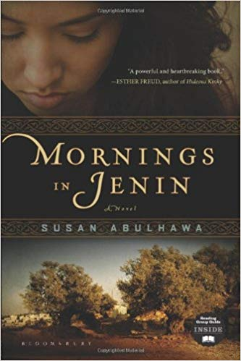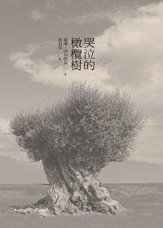

**中文书名：《哭泣的橄榄树》**

**英文书名：MORNINGS IN JENIN**

**作 者：Susan Abulhawa**

**出 版 社：Bloomsbury USA**

**代理公司：Ayesha Pande Literary/ANA/Cindy Zhang**

**页 数：352页**

**出版时间：2010年2月**

**代理地区：中国大陆、台湾**

**审读资料：电子稿**

**类 型：大众小说**

**获美国图书新闻最佳图书奖**

**繁体中文版已授权**

**内容简介：**

**这是一部令人心碎的、影响力很大的小说，作品对巴勒斯坦的影响就像《放风筝的人》（*T*he Kite Runner）对阿富汗（Afghanistan）的影响一样巨大。**

**《哭泣的橄榄树》（MORNINGS IN JENIN）**是关于一个巴勒斯坦家庭几代人的故事。1948年，新成立的以色列国（Israel）强行将阿布赫霍一家（Abulhejos）从橄榄种植村艾因霍（Ein Hod）迁出，他们流离失所，住在杰宁（Jenin）难民营的帆布帐篷里。我们跟随阿布贺霍家族走过半个世纪的暴力历史。在失落和恐惧、仇恨和痛苦中，他们的帐篷被更危险的永久性煤饼屋所取代，但是，总有人在等待，等待着回到失去的家。

小说的叙述声音来自于阿马尔（Amal）——一个聪明、敏感的女孩。她走出了难民营，几年后才回来，结婚生子。通过她的眼睛，随着她不断发展的视野，我们了解到她的兄弟们的故事，一个被绑架抚养长大的犹太人，一个身绑炸弹将要走向生命终点。但在许多前后交织的故事中，没有一个比阿马尔自己的故事更重要。她的故事是关于爱和失去，关于童年，关于婚姻和为人父母的故事，最后是需要与女儿分享她的经历，以保存她最伟大的爱。

《杰宁的早晨》以二十世纪最棘手的政治冲突为背景，是一部深刻的人类小说——一部关于历史、身份、友谊、爱情、恐怖主义、投降、勇气和希望的小说。它的力量迫使我们重新审视我们生命中的决定性冲突。

**媒体评价：**

“文学作品不时地改变人们的思维方式。阿布哈瓦……写了关于巴勒斯坦的第一部非常成功小说……[这]极其美丽的虚构历史……政治家和对当代政治感兴趣的人都应该阅读。”

——《图书馆杂志》（*Library Journal*）

“这个复杂的故事讲得很美……这个角度残酷，但最终并非没有希望……[阿布哈瓦]以令人信服的激情把我们带入了女主人公的梦魇中。”

——《历史小说评论》（*Historical Novels Review*）

“阿布哈瓦的史诗般作品富有启发性，感人至深，充满了悲悯……这样一部历史小说真正是达到极致了。”

——《布鲁克林铁轨》（*Brooklyn Rail*）

“阿布哈瓦的悲怆和娴熟使读者能够品尝、嗅到和把握巴勒斯坦的历史，仿佛一个人真的在那里……这个故事既可迷人又令人心碎，对于那些不仅想用自己的头脑，而且想用自己的心灵理解巴勒斯坦人的灾难的人来说，是一本必读的书。”

——《巴勒斯坦记事报》（*Palestine Chronicle*）

“阿布哈瓦努力与各方感同身受，讲述了一个感人而重要的故事，作为文学和社会评论都获得了成功。（二月）”

——《出版者周刊》*Publishers Weekly*）星级评论

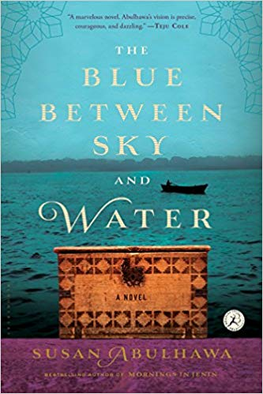

**中文书名：《水天衔接处的一抹蓝》**

**英文书名：THE BLUE BETWEEN SKY AND WATER**

**作 者：Susan Abulhawa**

**出 版 社：Bloomsbury USA**

**代理公司：Ayesha Pande Literary/ANA/Cindy Zhang**

**页 数：304页**

**出版时间：2016年6月**

**代理地区：中国大陆、台湾**

**审读资料：电子稿**

**类 型：大众小说**

**中文繁体版已授权**

**内容简介：**

在巴勒斯坦的这座从事农牧业的小村庄贝特达拉斯（Beit Daras），巴拉卡（Baraka）家族的妇女们令人敬畏。纳兹米耶（Nazmiyeh）无所忌惮，她用她那双长得不协调的眼睛奋力保护着她那有预知能力的小妹妹玛丽安（Mariam），还有他们的母亲乌姆·马哈茂德（Um Mahmoud），她最出名的是有时会被吓人的神灵附体。当这个家庭被新成立的以色列国强迫离开祖籍时，只有纳兹米耶和她的兄弟在通往加沙（Gaza）的漫长道路上幸存下来。在难民营的暴力和脆弱中，纳兹米耶建立了一个家庭，渡过了危机，养育了贝特达拉斯社区的剩余部分。但是她的哥哥继续他的流亡美国之旅，在他死后，他的孙女努尔（Nur）独自成长，在另一种流放中，渴望家庭和根最终召唤她到加沙。

国际畅销书作家苏珊·阿布哈瓦的这部强有力的新小说探索了各大洲和几代人被剥夺财产的影响。带着对政治和个人创伤的极度清晰的认识，《**水天衔接处的一抹蓝**》（**THE BLUE BETWEEN SKY AND WATER**）是一个有缺陷但却非常勇敢的女人的故事，一个关于分离和心痛、忍耐和重新开始的故事。

**媒体评价：**

“阿布哈瓦的人物生活生动地描绘了在逆境中的韧性。”

——《出版者周刊》（*Publishers Weekly*）

“这是一个具有全球影响力的家庭传奇，这些关于算命师、战士、小女孩和老年妇女的故事，从一页纸上跳到灵魂深处，远远超出任何标题或统计数字，越过头脑，直达人们内心。”

——拉勒·哈迪维（Laleh Khadivi） 《孤儿时代》（THE AGE OF ORPHANS）与《行尸走肉》（THE WALKING）的作者

“苏珊·阿布哈瓦的《水天衔接处的一抹蓝》的出版标志着巴勒斯坦小说的发展迈出了一大步。这本书是想象力和讲故事的伟大成就。”

——《屋内的陌生人》(*Strangers in the House*) 的作者拉贾·谢哈德（Raja Shehadeh）



**中文书名：《对抗无爱的世界》**

**英文书名：AGAINST THE LOVELESS WORLD (RIVER)**

**作 者：Susan Abulhawa**

**出 版 社：Atria Publishing Group**

**代理公司：Ayesha Pande Literary/ANA/Cindy Zhang**

**页 数：384页**

**出版时间：2020年7月**

**代理地区：中国大陆、台湾**

**审读资料：电子稿**

**类 型：小说**

**版权已授：德国、意大利、挪威、瑞典、英国**

**内容简介：**

女主人公——美丽、受过伤害的、才华横溢的纳赫（Nahr）——讲述了她扣人心弦的经历，从她作为巴勒斯坦难民的女儿在科威特（Kuwait）的开始，一路流过巴勒斯坦人被驱逐出科威特之后的另一次流亡，最终使她与她的祖国巴勒斯坦、与一个致力于解放巴勒斯坦的人发生了一场彻底改变人生的恋情。在这一过程中，我们见证了她不幸的第一次婚姻给她带来的影响，她作为妓女和舞蹈演员的生活，这导致了她从乌姆布拉克（Um Buraq）得到终生朋友——憎恨男人的老鸨——以及萨达姆（Saddam）入侵科威特实实在在地拯救了她的生命。

纳赫在以色列（Israel）的一个完全自动化的单独囚禁牢房“立方体（The Cube）”中讲述她的故事。她深邃的智慧和幽默的声音，她迷人的生活细节，以及强烈的渴望知道一个充满爱、优雅和好奇的女人的经历深深地吸引住我们。我们深深同情她：怎样可能在这样一个没有灵魂的地方，一个旨在剥夺其居住者人性的地方结束一生。

一本引人入胜的书**《对抗无爱的世界》（AGAINST THE LOVELESS WORLD）**既是一位女性生命的最直接、令人心碎的写照，也是她无法控制的种种力量以多种方式塑造的生命。这是一部深刻的政治、革命、女权主义书籍，讲述了与女性自主权、对我们身体的控制、作为永久（从一个流放到另一个）难民的意味着什么等诸多当代问题，以及以色列继续占领巴勒斯坦的人类代价。《对抗无爱的世界》还为打开了透视那些被推到阿拉伯社会生活边缘的人们一扇满含深情、罕见的生活之窗，它让人们可以直接看到男同性恋者的秘密生活和一些海湾（Gulf）国家极度虔诚之下的大规模性产业。它探讨了被剥夺行动权的人如何找到个人权力和尊严，以及国际新闻标题的元叙事如何改变个人的梦想和命运。

**谢谢您的阅读！**

**请将反馈信息发至：张滢**

安德鲁﹒纳伯格联合国际有限公司北京代表处

北京市海淀区中关村大街甲59号中国人民大学文化大厦1705室

邮编：100872

电话：010-82504506

传真：010-82504200

Email：Cindy@nurnberg.com.cn

网址：www.nurnberg.com.cn